รายงานการปฏิบัติราชการประจำเดือน มกราคม 2567
ข้อมูล ณ วันที่ 31 มกราคม 2567
ประจำปีงบประมาณ พ.ศ. 2567
สถานีตำรวจภูธรชะอำ

งานจราจร
เมื่อวันที่ 3 ม.ค.67 เวลา 09.45 น. ให้ความช่วยเหลือประชาชนที่เดินข้ามถนน บริเวณตลาดสดชะอำ เพื่อป้องกันการเกิดอุบัติเหตุรถเฉี่ยวชน ตามโครงการ “สุภาพบุรุษจราจร ประชาชนสัญจรปลอดภัย”
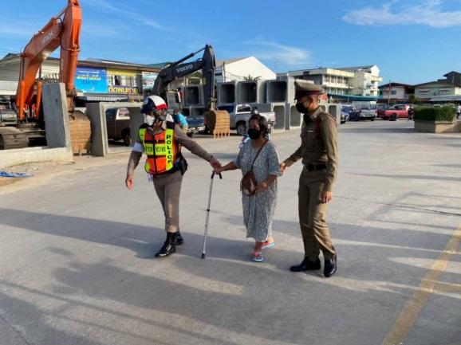

เมื่อวันที่ 12 ม.ค.67 เวลา 16.30 น.อำนวยความสะดวกจราจร บริเวณตลาดนัดห้วยทรายใต้ พร้อมทั้งประชาสัมพันธ์ ให้จอดรถให้เป็นระเบียบ ตรวจสอบกุญแจรถและของมีค่าให้นำติดตัวไว้ไม่วางไว้ที่รถ
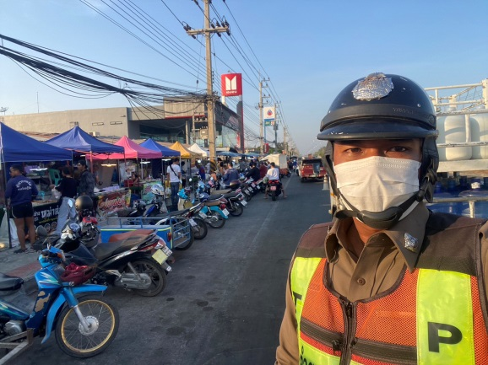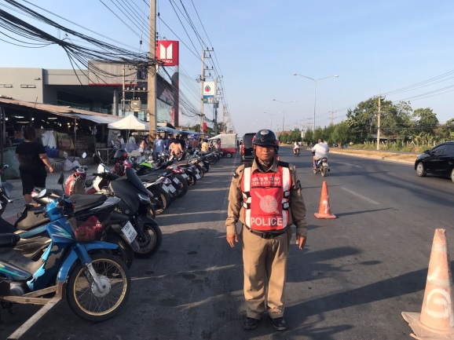

ช่วงวันที่ 1 ม.ค.67 ถึง 31 ม.ค.67 เจ้าหน้าที่ตำรวจจราจรได้มีการออกตรวจเยี่ยมประชาชน ตรวจธนาคาร ร้านทอง พื้นที่สุ่มเสี่ยงล่อแหลม เพื่อเป็นการสร้างความรู้สึกปลอดภัยให้กับประชาชน

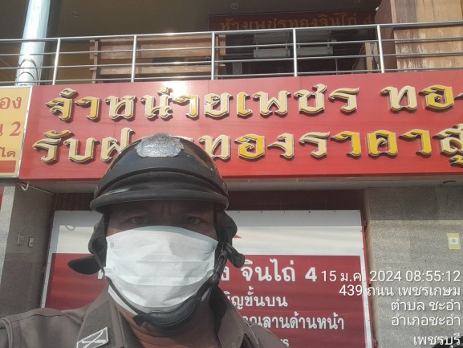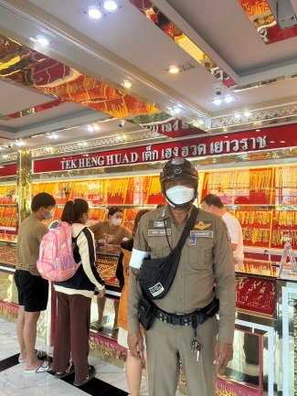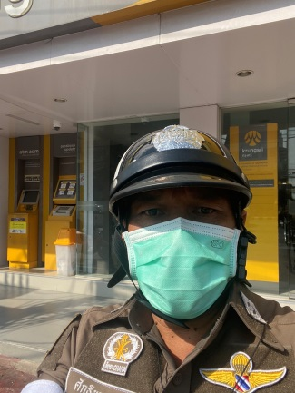
วันที่ 22 ม.ค.67 อำนวยความสะดวกด้านการจราจรบริเวณชายหาดชะอำ ให้คำปรึกษา และประชาสัมพันธ์ ให้นักท่องเที่ยวที่มาเที่ยวชายหาดชะอำ เคารพกฎหมายจราจรเพื่อความปลอดภัยของนักท่องเที่ยว

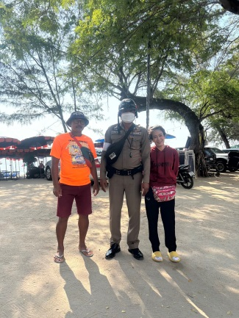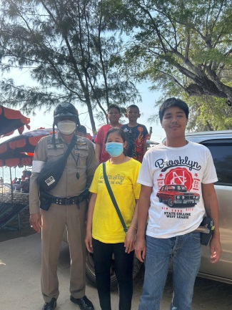

ช่วงวันที่ 1 ม.ค.67 ถึง 31 ม.ค.67 เจ้าหน้าที่ตำรวจจราจรได้มีการอำนวยความสะดวกด้านการจราจร และดูแลความปลอดภัยของประชาชน หน้าสถานศึกษาและจุดบริการต่าง ๆ จำนวน 18 ครั้ง

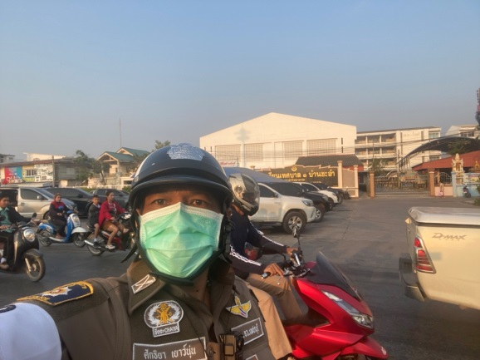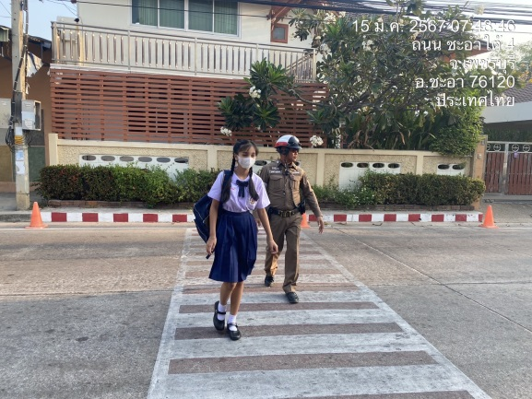

ผลการจับกุมคดีจราจร ช่วงวันที่ 1 ม.ค.67 ถึง 31 ม.ค.67
สภ.ชะอำ
เมาสุรา | ไม่สวม  หมวกฯ | ขับรถเร็ว | ไม่คาดเข็มขัดฯ | ไม่มีใบอนุญาต | มอเตอร์ไซค์ไม่ปลอดภัย | ฝ่าฝืนสัญญาณไฟ | ขับรถย้อนศร | แซงที่คับขัน | โทรศัพท์  ขณะขับรถ | รวม
6 | 29 | 76 | 33 | 27 | - | - | - | - | - | 171

